WF 5a- 2godz.

Wymiary boiska

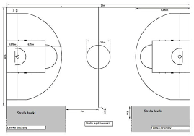

Temat: Podania piłki oburącz górnym-15.04.2020

https://youtu.be/50wqATe0F-0

Temat: Zagrywka -15.04.2020

https://youtu.be/WqRQpI82xlo

